Правила поведения во время метели или пурги
Ежегодно, в зимний период времени, население страдает не только от воздействия низких температур, но и от таких природных явлений, как снежный занос, метель, гололедица. Чтобы не стать жертвой неблагоприятных обстоятельств окружающей среды, необходимо знать ряд правил поведения при возникновении того или иного климатического фактора.
Снежный занос - это гидрометеорологическое бедствие, связанное с обильным выпадением снега при скорости ветра свыше 15 м/с и продолжительности снегопада более 12 часов. Высота заноса может превышать 1метр.
Метель — это перенос снега ветром в приземном слое воздуха. Различают несколько разновидностей данного явления: поземок, низовая и общая метель. При поземке и низовой метели происходит перераспределение ранее выпавшего снега. При общей метели, наряду с перераспределением, происходит выпадение снега из облаков.
При снежных заносах и метелях опасность для населения заключается в заносах дорожного полотна, населенных пунктов и отдельных зданий. Зачастую происходит снижение видимости на дорогах до 20-50 метров, а также частичное разрушение легких зданий и крыш, обрыв воздушных линий электропередачи и связи.
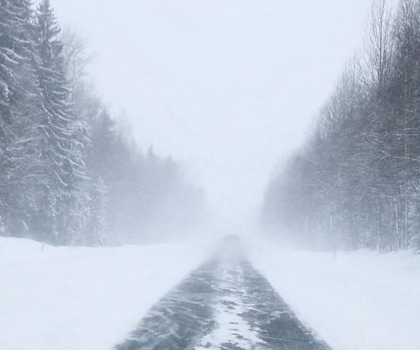

Правила поведения при снежных заносах и метелях
При получении предупреждения о сильной метели необходимо:
- Плотно закрыть окна, двери, чердачные люки и вентиляционные отверстия.
- Оконные стекла оклеить бумажными лентами, закрыть ставнями или щитами.
- Подготовиться к возможному отключению электроэнергии.
- Подготовить двухсуточный запас воды, пищи, медикаментов, средств автономного освещения (фонари, керосиновые лампы/горелки, свечи).
- Подготовить походную плитку, радиоприемник на батарейках.
- Убрать с балконов и подоконников вещи, которые могут быть захвачены воздушным потоком.
- Постоянно держать включенными телевизоры и радиоприемники, так как может поступить важное информационное сообщение.
- Перейти из легких построек в более прочные здания.
- Подготовить инструмент для уборки снега.

Правила поведения при сильной метели:
При получении сообщения о возникновении сильной метели:
- Покидать помещение разрешается лишь в исключительном случае. Если такая необходимость возникла, то сообщить соседям, членам семьи о том месте, куда вы направляетесь и информацию относительно времени возвращения назад.
- Запрещается покидать помещение в одиночку.
- Перемещение в автомобиле возможно лишь по большим трассам, шоссе.
- При выходе из автомобиля необходимо оставаться в зоне видимости.
- Если произошла потеря ориентации при пешем перемещении, необходимо зайти в первый попавшийся дом и уточнить место нахождения, по возможности дождаться окончания метели.
- При возникновении физической усталости необходимо найти укрытие и оставаться в нем.
Будьте бдительны и осторожны при общении с незнакомыми людьми, так как во время стихийных бедствий резко возрастает число краж из автомобилей, квартир и служебных помещений.
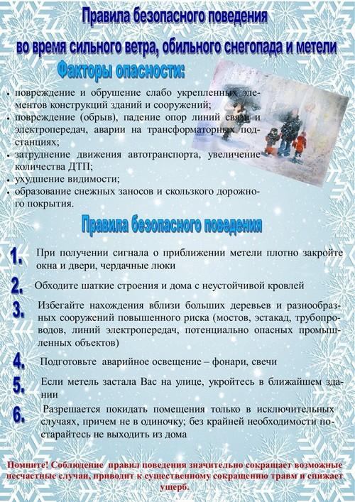

Правила поведения после сильной метели:
Если в условиях сильных заносов вы оказались заблокированы в помещении необходимо:
- Проверить, есть ли возможность выбраться из-под заносов самостоятельно (используя подручные средства).
- Сообщить в управление (отдел) по делам ГО и ЧС или администрацию населенного пункта о характере заносов и возможности их самостоятельной разборки.
- Если разобрать занос самостоятельно не удается, связаться со спасательными подразделениями.
- Включить радиоприемник, телевизор и следовать информационным сообщениям/указаниям от местных властей;
- Принять меры по сохранению тепла и экономному расходованию запасов пищи.

